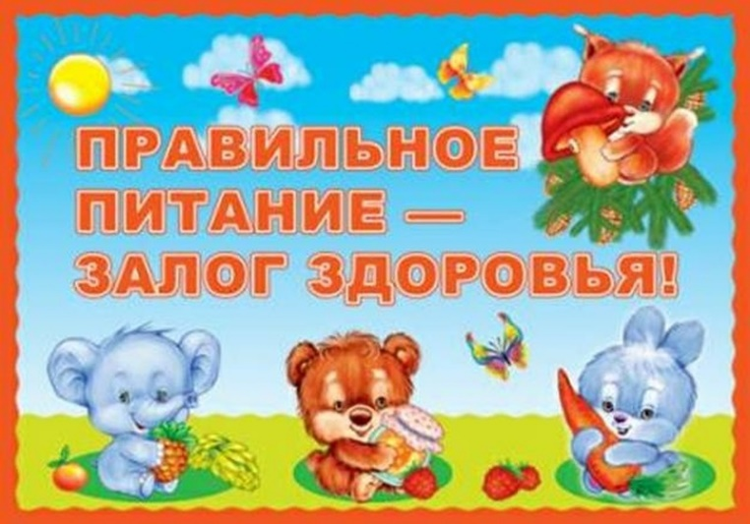0
Если хочешь быть здоров
Чтоб здоровье сохранить,
Организм свой укрепить,
Знает вся моя семья
Должен быть режим у дня.
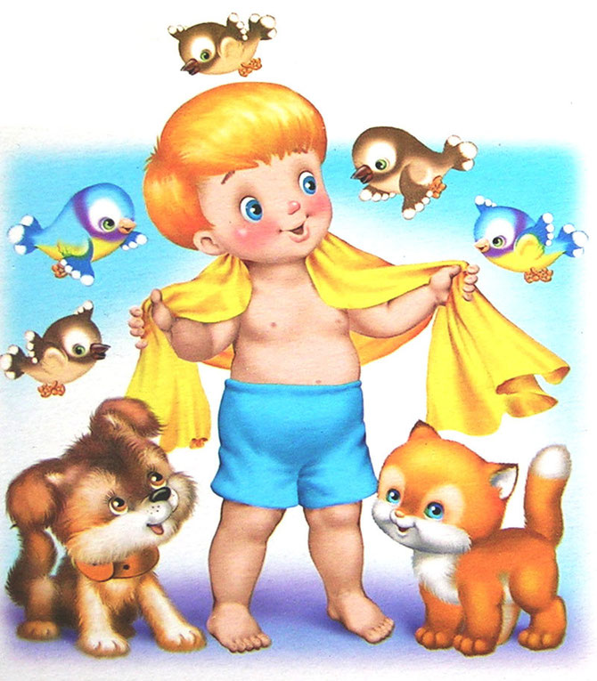

«Хорошее здоровье,
ощущение полноты,
неистощимости физических сил, важнейший источник
жизнерадостного
мировосприятия, оптимизма,
готовности преодолеть любые трудности.
Больной, хилый, предрасположенный к заболеваниям ребёнок-
источник многочисленных невзгод.»
В.А. Сухомлинский

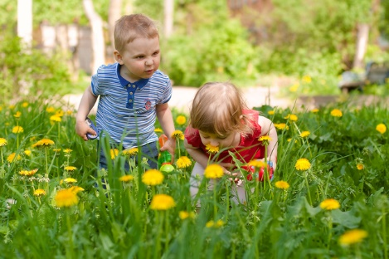

МДОУ детский сад № 32
Воспитатель Полежаева Т.Д.

Кушать овощи и фрукты,
Рыбу, молокопродукты.
Вот полезная еда,
Витаминами полна.
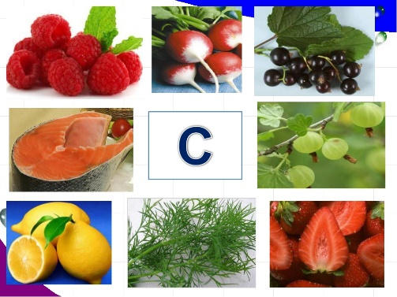

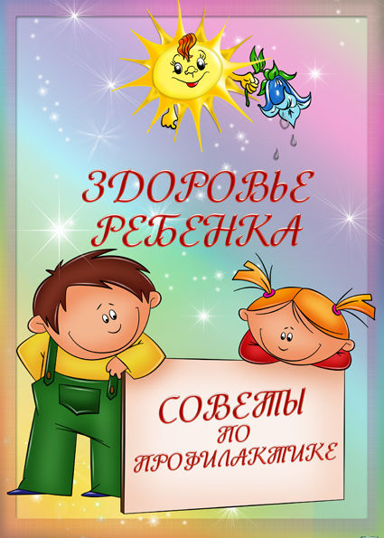
Главное правило, которое следует помнить родителям, заботящимся о здоровье своего ребёнка, – это то, что приучать ребёнка к здоровому образу жизни нужно как можно раньше; тогда в будущем вам не придется заставлять его заниматься спортом и правильно питаться, потому что он и так будет это делать по привычке!

Совет № 1
Старайтесь организовать день ребенка так, чтобы он как можно больше двигался: поощряйте пешие прогулки, пусть он играет в футбол с друзьями, катается на велосипеде или выгуливает собаку вместо того, чтобы лежа смотреть телевизор, и ходит по лестнице вместо того, чтобы использовать лифты или эскалаторы. Не забывайте делать все это сами и хвалить ребенка, когда вы видите, что он проявляет большую физическую активность.
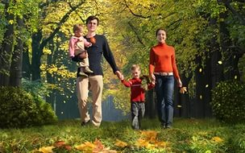
Совет № 2
Ограничивайте время, которое ребёнок может проводить перед экраном телевизора или компьютера!

Совет № 3
Дайте ребенку возможность попробовать себя в разных видах спорта. Если ему понравится тот или иной вид спорта, вам не придется уговаривать его идти в секцию. Напротив, если заставлять ребенка заниматься спортом, который ему совсем не по душе, это может спровоцировать отрицательное отношение к спорту вообще! Старайтесь не пропускать спортивные события, в которых участвует ваш ребенок, будьте его самым преданным фанатом – это будет только подогревать его спортивный интерес.

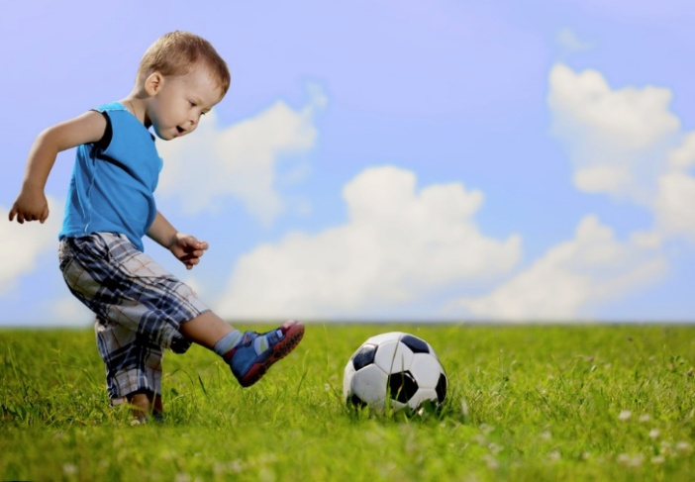

Совет № 4
Регулярно выполняйте физические упражнения. Физические упражнения усиливают работу сердца, заставляя его перегонять большее количество крови и переносить больше кислорода из легких. Разгоряченное тело потеет. Активируется выработка естественных иммунных клеток организма, убивающих вирусы.

Совет № 5
Следует ребята знать,
Нужно всем побольше спать

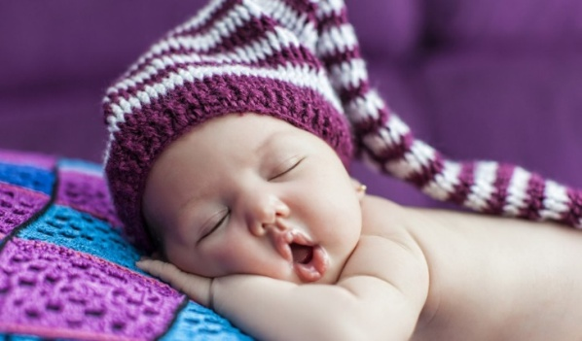

Ну а утром не ленится,
На зарядку становится!
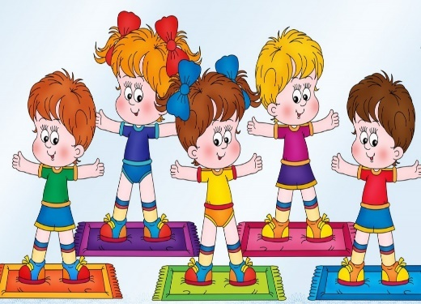
Совет № 5

Мощным фактором профилактики детских простудных заболеваний является закаливание. Средствами закаливания являются солнце, воздух и вода.

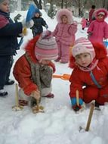

На прогулку выходи,
Свежим воздухом дыши.
Только помни при уходе:
Одевайся по погоде!

Ну а если уж случилось:
Разболеться получилось,
Знай, к врачу тебе пора.
Он поможет нам всегда!
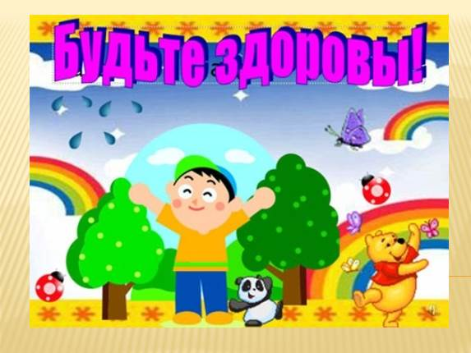
МДОУ детский сад№ 32
Воспитатель:
Полежаева Т.Д.

